特殊特性清单审核规则
审核条款 | 规则简述 | 规则说明 | 样例/具体位置 | 备注
1 | 必填字段检查 | 识别是否包含“物料名称”、“物料编号”两个字段，如果都不包含则不通过，否则继续识别；当“物料名称”、“物料编号”内容都不为空则通过，否则不通过 | 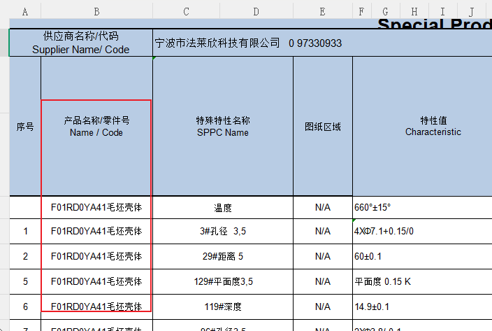
2 | 必填列检查 | 识别是否包含编号/序号、产品特性/过程特性/特殊特性名称、特性及公差/特性值、特性类型/特性类别四列，缺列则不通过，否则继续识别；当编号/序号列下内容不为空，且同行的产品特性/过程特性/特殊特性名称、特性及公差/特性值、特性类型/特性类别三列内容均不为空则通过，否则不通过。 | 

